Analisi dei dati

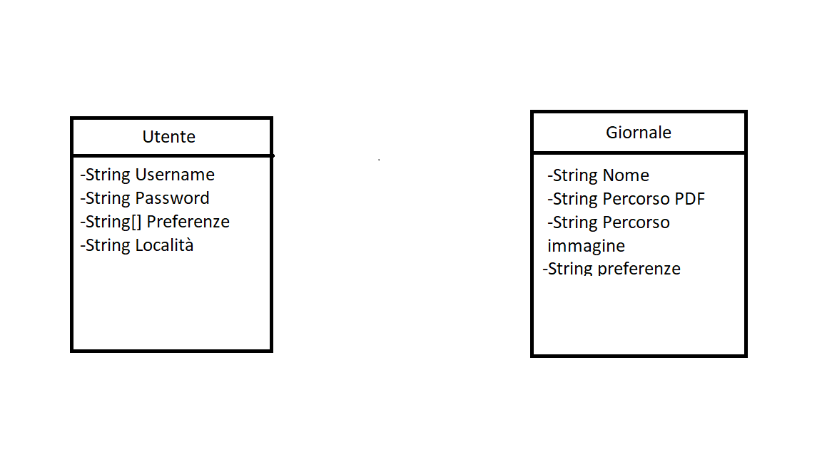

1. Utente

2. Giornale

1. Utente

- String Username: Nome dell’utente con cui si logga o registra (OBBLIGATORIO)

- String Password: Password dell’utente con cui si logga o registra (OBBLIGATORIO)

- String[] Preferenze: Preferenze dell’utente riguardanti i giornali, salvate in vettore con massimo 5 (FACOLTATIVO, settato a null di default)

- String Località: Località dell’utente o dei giornali che desidera leggere (FACOLTATIVO, settato a “Italia” di default)

2. Giornale

- String Nome: Nome del giornale, mostrato all’utente nella visualizzazione nel dettaglio del giornale (OBBLIGATORIO)

- String Percorso PDF: Percorso dove è salvato il PDF del giornale, poi caricato nella visualizzazione nel dettaglio del giornale (OBBLIGATORIO)

- String[] Percorso immagine: Percorso dove è salvato l’immagine del giornale, poi caricato nel catalogo dove potrà essere selezionato (OBBLIGATORIO)

-String Preferenze: Preferenze utilizzate dal giornale nella schermata “Raccomandati”, comparate alle preferenze dell’utente (FACOLTATIVO)